Diseño de Software e

Integración de Sistemas



INTEGRACIÓN DE SISTEMAS EMPRESARIALES

AVANZADO

LABORATORIO N° 06

TALLER DIRIGIDO

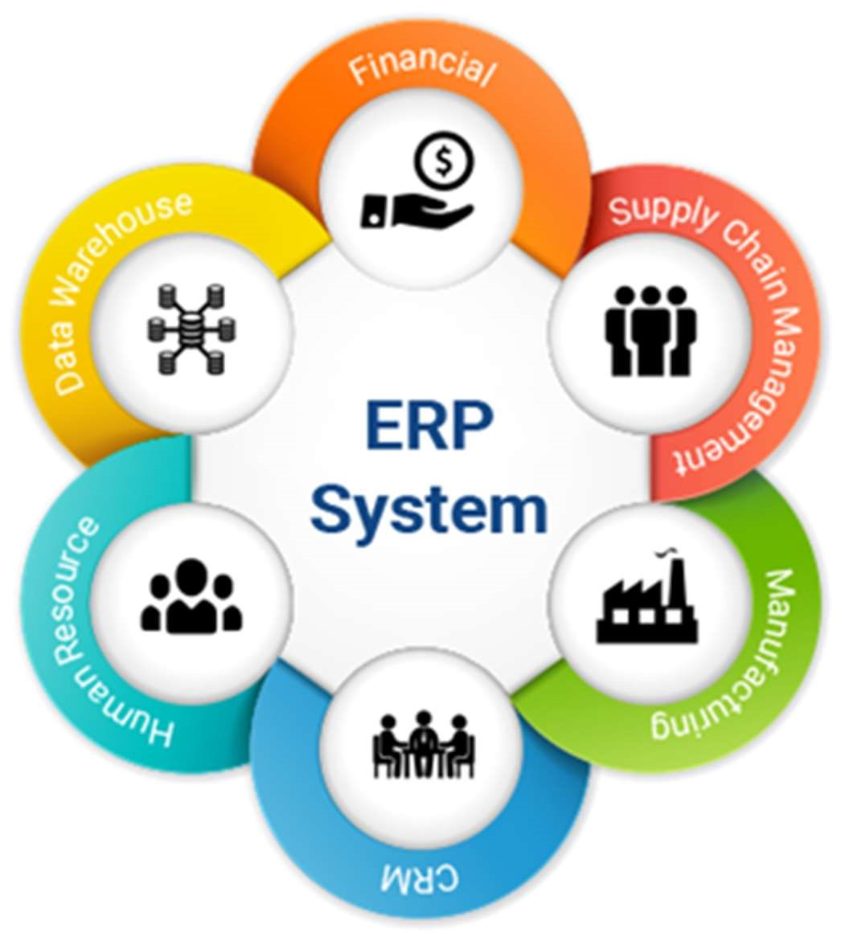

|  |  |  |  |  |  |  |  |
| --- | --- | --- | --- | --- | --- | --- | --- |
| Alumno(s): | Cristhian J. Gómez Ramos |  | |  |  | Nota |  |
| Grupo: | A |  |  |  | Ciclo: V | |  |
| Criterio de Evaluación | | Excelente (4pts) | | Bueno  (3pts) | Requiere mejora  (2pts) | No acept.  (0pts) | Puntaje Logrado |
| Elabora las interfaces de usuario requeridas por el módulo asignado | |  | |  |  |  |  |
| Implementa código de servidor para acceder a la información del modelo | |  | |  |  |  |  |
| Genera las respuestas de la aplicación Web hacia el cliente | |  | |  |  |  |  |
| Documenta el código de la aplicación que se ha adicionado al proyecto | |  | |  |  |  |  |
| Es puntual y redacta el informe adecuadamente | |  | |  |  |  |  |

Integración de Sistemas Empresariales Avanzado



Laboratorio 05: TALLER DIRIGIDO

Objetivos:

Al finalizar el laboratorio el estudiante será capaz de:

* Implementar el trabajo asignado al grupo
* Documentar el código que se haya incluido en el proyecto

Seguridad:

* Ubicar maletines y/o mochilas en el gabinete del aula de Laboratorio.
* No ingresar con líquidos, ni comida al aula de Laboratorio.
* Al culminar la sesión de laboratorio apagar correctamente la computadora y la pantalla, y ordenar las sillas utilizadas.

Equipos y Materiales:

* Una computadora con:
* Windows 7 o superior
* Conexión a la red del laboratorio
* Software de virtualización (Opcional)
* Software ERP ODOO instalado

* Material de referencia para el laboratorio:

Ejemplo de creación de un módulo - Parte I

Procedimiento:

1. Inicio del equipo
   1. Encender el equipo
   2. Iniciar el Software ODOO.
   3. Verificar que se encuentre en funcionamiento

1. Creación de un nuevo módulo
   1. Revise el enlace indicado en la sección previa
   2. Ejecute las principales actividades mostrados en el video
   3. Crear el módulo que se realiza en la demostración del video
   4. Presente al instructor el módulo convalidaciones funcionando
   5. Capture algunas imágenes que muestren las principales opciones del módulo implementado

1. Documentación
   1. Elabore la documentación detallada del procedimiento para crear los modelos de un nuevo módulo
   2. Explique en forma detallada cada paso del procedimiento indicado en el ítem anterior

1. Aplicación
   1. Implemente un nuevo módulo en ODOO denominado matrículas que incluya las siguientes tablas:



Área



Curso



Matricula



Alumno

Guía de Laboratorio No 6 Pág. 2

Integración de Sistemas Empresariales Avanzado



* 1. Proponga campos para cada tabla e incluya el modelo E-R que usted va a utilizar

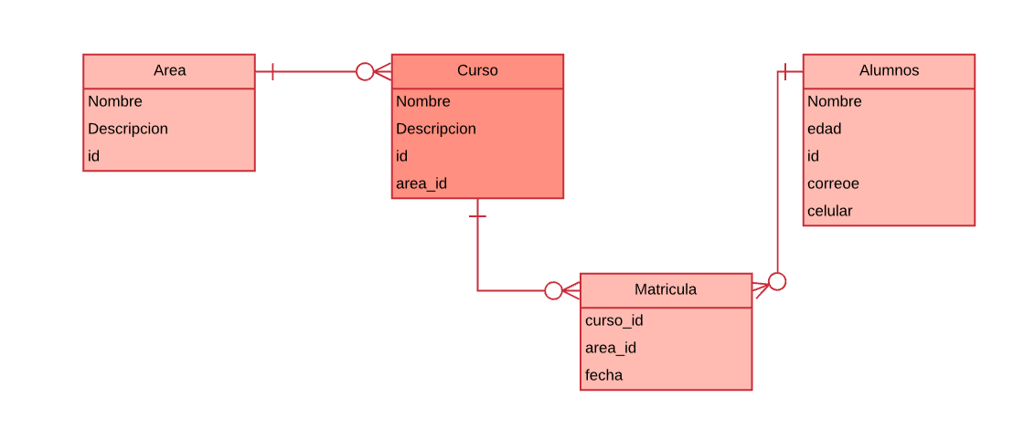

* 1. Implemente la funcionalidad para acceder a la información de las tablas Área y Alumno 4.4. Capture algunas imágenes que muestre la funcionalidad requerida

Tarea:

1. ¿Qué es el PETI?

El Plan Estratégico de Tecnologías de la Información (PETI) es un documento que define la estrategia bajo la cual se espera que las TI se integren con la misión, visión y objetivos organizacionales.

En CCTI apoyamos a las empresas en la construcción de planes estratégicos que permitan un adecuado uso de las TI como agente de transformación organizacional.

¿Cómo funciona?

Programa con nuestro equipo de consultores una sesión de diagnóstico para identificar las fortalezas, oportunidades, debilidades y amenazas de tu organización.

Conoce los resultados de la evaluación inicial de tu organización, para establecer el plan de trabajo (Número de horas, días de trabajo y otros detalles que puedan ser necesarios para la definición y construcción del PETI)

Nuestro equipo de consultores acompañarán y guiarán a tu organización durante la definición del PETI (Aquí se ejecutarán las sesiones de trabajo con nuestro equipo de consultores)

Tras el seguimiento de las acciones implementadas, nuestro equipo de consultores hará una evaluación final, para verificar el entendimiento, viabilidad del nuevo PETI y su adherencia con los demás planes de la organización.

¿Qué se hace en la definición de PETI?

Definir el adecuado uso y apropiación de las TI.

Relación con sistemas de información actuales y futuros.

Relación y dependencia entre servicios de TI.

Definir el gobierno y control de TI.

Análisis financiero del PETI.

1. Elabore una descripción detallada de la aplicación del PETI (modelos, vistas)

Observaciones y Conclusiones:

Indicar las conclusiones que llegó después de los temas tratados de manera práctica en este laboratorio.

|  |
| --- |
|  |

Guía de Laboratorio No 6 Pág. 3